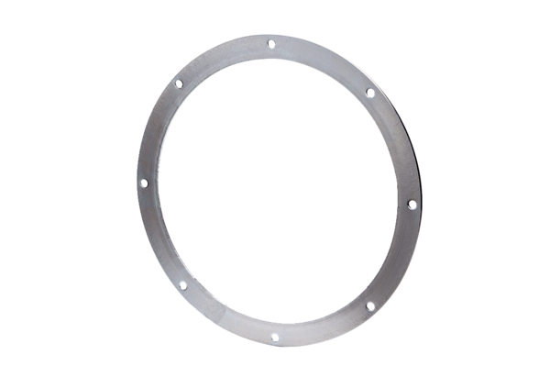Контрфланец GF 40Комплект поставки: 1 штукАссортимент: C
Номер артикула: 0056.0006Изготовитель: MAICO

